沈阳航空航天大学
人工智能学院
实验报告

课程名称 | 算法导论
专 业 | 物联网工程
班 级 | 物联网2202
学 号 | 223428010210
学生姓名 | 陈梓欣
指导教师 | 孙恩岩
实验时间 | 2024年5月26日 1、2节
实验地点 | 机械馆410-3

一、实验名称
有序链表的合并

二、实验目的
理解单链表的存储结构，熟练掌握单链表的基本操作。

三、实验内容和要求
熟悉C++集成开发环境Visual Studio，掌握在Visual Studio环境下开发C++程序的方法，两个有序表合并为一个有序表。

四、实验环境
Microsoft Visual Studio 2022

五、实验设计
本次实验主要涉及算法和数据结构设计，重点在于链表这一数据结构的设计和实现。以下是实验中涉及的关键点：
算法和数据结构设计
1.合并两个有序链表：
2.创建一个新的链表作为合并结果的头节点和尾节点。
3.依次比较两个链表的节点，将较小的节点添加到合并链表的尾部。
4.循环直到其中一个链表为空。
5.将非空链表的剩余部分直接连接到合并链表的尾部。
数据结构：
1.链表节点结构体：
2.包含一个整数值和指向下一个节点的指针。
3.方便存储和操作链表中的元素。
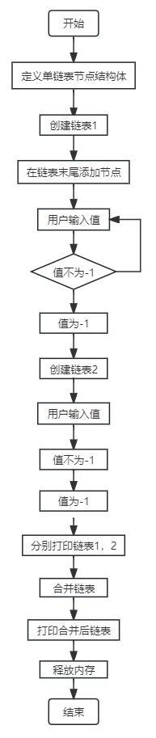
图1 主模块流程图
程序代码要加入必要注释，程序示例如下：
#include<iostream>
using namespace std;

//定义单链表节点结构体
struct ListNode
{
int value;
ListNode* next;
ListNode(int x) : value(x), next(nullptr) {}
};

//在链表末尾添加节点
void appendNode(ListNode*& head, ListNode*& tail, int value) {
ListNode* newNode = new ListNode(value); // 声明 newNode
if (!head)
{
head = newNode;
}
else
{
tail->next = newNode;
}
tail = newNode;
}

// 打印链表
void printList(ListNode* head)
{
while (head)
{
cout << head->value << " ";
head = head->next;
}
cout << endl;
}

//合并两个有序链表
ListNode* mergeSortedLists(ListNode* list1, ListNode* list2)
{
if (!list1) return list2;
if (!list2) return list1;

ListNode* head = nullptr, * tail = nullptr;
if (list1->value < list2->value) {
head = tail = list1;
list1 = list1->next;
}
else {
head = tail = list2;
list2 = list2->next;
}

while (list1 && list2) {
if (list1->value < list2->value) {
tail->next = list1;
list1 = list1->next;
}
else {
tail->next = list2;
list2 = list2->next;
}
tail = tail->next;
}

if (list1) tail->next = list1;
if (list2) tail->next = list2;

return head;
}

int main()
{
ListNode* list1 = nullptr, * list1Tail = nullptr;
ListNode* list2 = nullptr, * list2Tail = nullptr;

cout << "Enter the first sorted list(end with -1): ";
int value;
while (cin >> value, value != -1)
{
appendNode(list1, list1Tail, value);
}

cout << "Enter the second sorted list(end with -1): ";
while (cin >> value, value != -1)
{
appendNode(list2, list2Tail, value);
}

// 打印原始链表
cout << "List 1: ";
printList(list1);
cout << "List 2: ";
printList(list2);

// 合并链表
ListNode* mergedList = mergeSortedLists(list1, list2);

// 打印合并后的链表
cout << "Merged List: ";
printList(mergedList);

// 释放链表内存
ListNode* current = mergedList;
while (current) {
ListNode* toDelete = current;
current = current->next;
delete toDelete;
}

return 0;
}

六、实验步骤及实验结果
本节用文字和屏幕截图详实记录实验的设计结果、完成过程（步骤）和每一步的测试结果
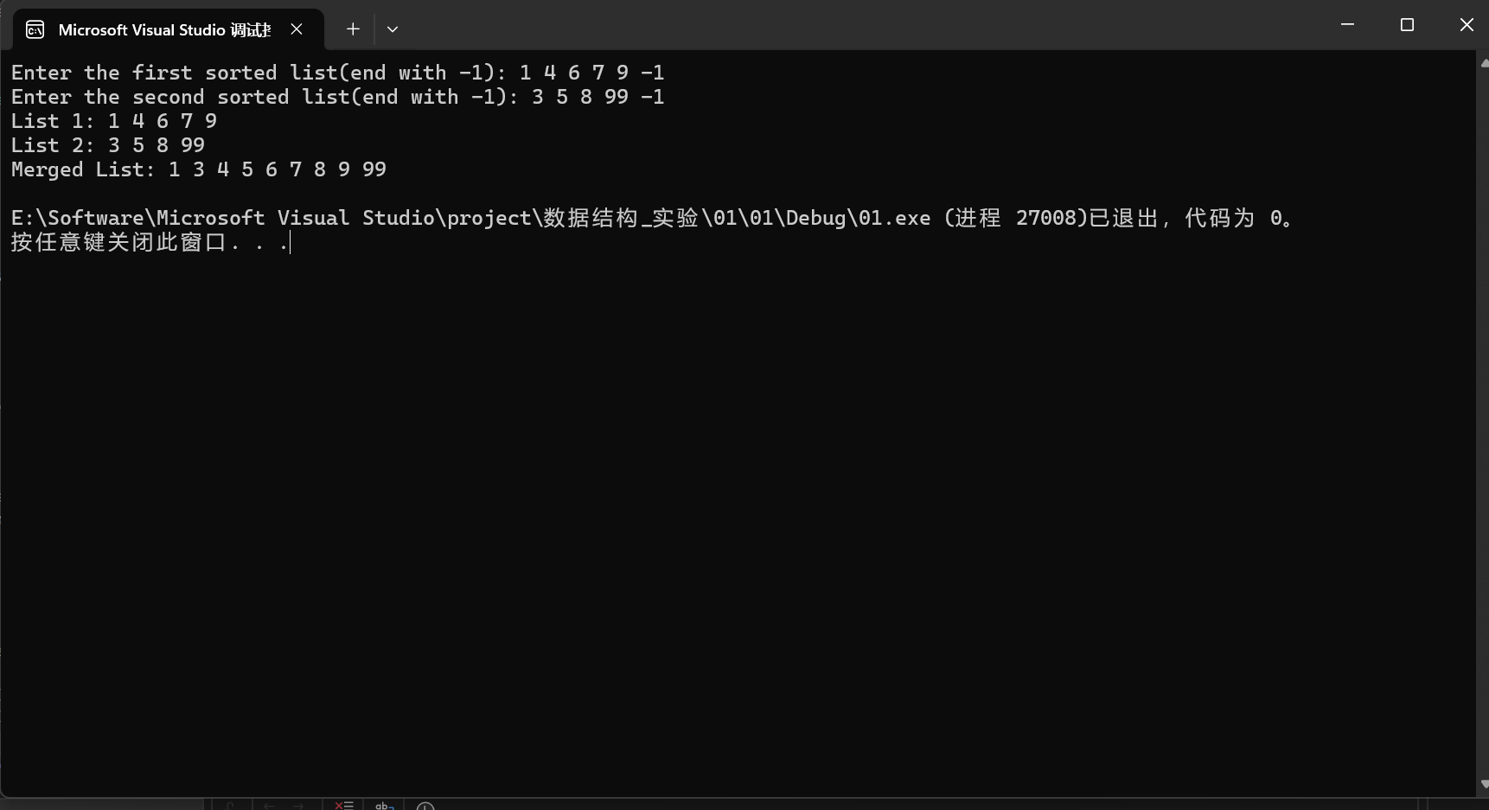
图2 打印信息

七、结论
本次实验旨在验证链表数据结构的灵活性和合并算法的有效性。首先，通过实现合并有序链表的算法，我们利用了链表的动态特性，使得插入、删除等操作更为高效。合并算法通过比较节点值实现有序合并，从而确保合并后的链表仍然保持有序性，并包含了两个原始链表的所有元素。
在实验过程中，我们成功验证了算法的正确性。合并后的链表经过检查，确保节点顺序正确，并且所有原始链表中的元素都正确地包含在了合并后的链表中。
综合以上结果，实验验证了链表数据结构的灵活性和合并算法的可行性。链表的动态特性使得它在插入和删除操作时更为高效，而合并算法的正确性和有效性则为实际应用提供了可靠的支持。这项实验不仅在理论上证明了链表的优势，也在实践中展示了其在解决实际问题时的价值和可靠性。

